Күні: 21.02.2011
Сабақтың тақырыбы: «Рационал бөлшектерді көбейту және болу »

Сабақтың мақсаты:

а) Рационал бөлшектерді көбейту және бөлу алгоритмін қолдана білуге, қасиеттерді білуге уйрету.

ә) Есеп шығару дағдысын қалыптастыру, ережелерді тійімді қолдана білуді меңгерту, есеп шығаруда ойлау, ауызша есептеу, ой қорыту қабілеттерін дамыту.

б) Жауапкершілікке, жүйелі ойлауға, нәтижеге қол жеткізе білуге, өзіне сенімділікке , жолдастық қарым-қатынасқа тәрбиелеу.

Құрал-жабдықтар, көрнекі құралдар: Интербелсенді тақта, кітап, дәптер.

Сабақ түрі: Кіріктілген сабақ.

Әдіс-тәсілдер: есептер шығару, топпен жұмыс істеу.

Сабақ жоспары:

Ұйымдастыру кезеңі

Үй тапсырмасын тексеру

Оқулықпен жұмыс

Ойланда тап

Сергіту сәті

ҰБТ-ға дайындық

Үйге тапсырма

Қорытындылау

Сабақ барысы:

Ұйымдастыру кезеңі:

Сыныппен амандасып, кезекшінің көмегімен оқушыларды түгендеу.

Слайд-2: бүгінгі сабақтың барысымен таныстыру: оқулықпен жұмыс, ҰБТесептері(тест), Ойлан да тап, Қорытынды.

Үй тапсырмасын тексеру кезеңі:

Слайд-3: Алдын-ала даярлық тапсырмасы. Оқушыларды орнынан тұрғызып оқытып тексеру.

№270(6,7,8):

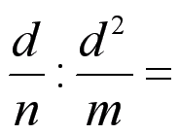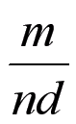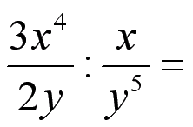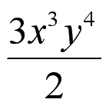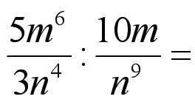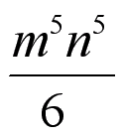

Оқулықпен жұмыс:

Слайд-5: Кітаптің 101 бетіндегі №273 (5,7) жаттығуды шығарамыз.

Келесі, осы беттегі №275 (5,7) жаттығуды шығарамыз.

Ойланда тап:

Слайд-6:

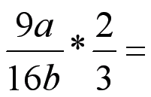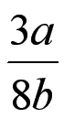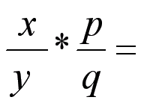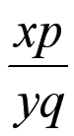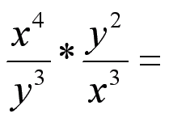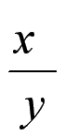

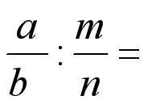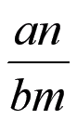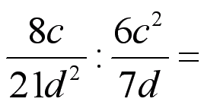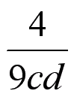

Сергіту сәті:Логикалық есептер арқылы оқушыларды сергіту.

Слайд-7:

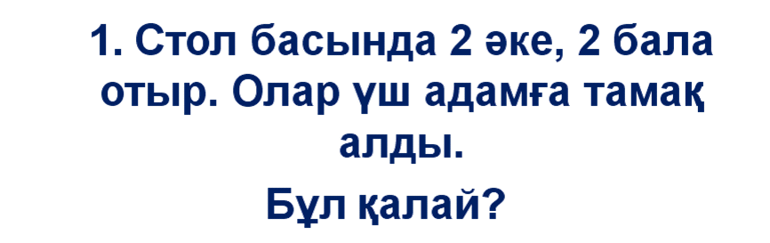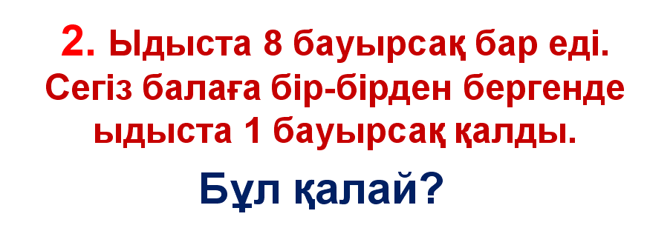

ҰБТ-ға дайындық(тесет):

Слайд-8:

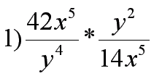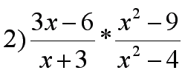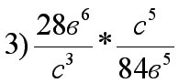

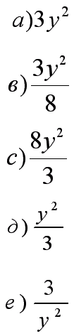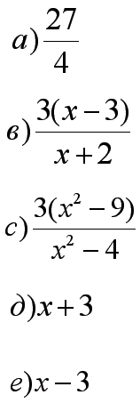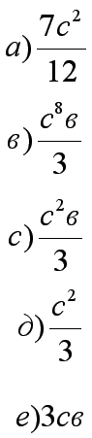

Слайд-8:

Тесттің жауабын тексерейік.

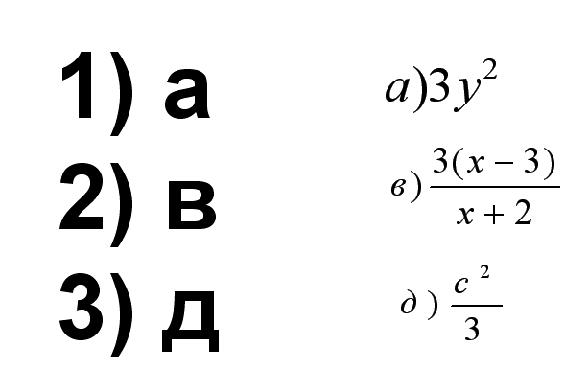

Үйге тапсырма:

Слайд-9: №273 (1,3),№275 (5,7).

158 беттегі № 608 (2,4,6) және 156 беттегі № 611.

Қорытындылау:

Слайд-10:

Рационал бөлшектерді көбейту алгоритмі: Рационал бөлшектерді көбейту үшін, олардың алымдарының көбейтіндісін алымына, ал бөлімдерінің көбейтіндісін бөліміне жазукерек. Мүмкін болған жағдайда қысқартуды орындаймыз.

Рационал бөлшектерді бөлу алгоритмі: Бір рационал бөлшекті екінші рационал бөлшекке бөлу үшін бірінші бөлшекті екінші бөлшекке кері бөлшекке көбейті керек.

Оқушыларға түрлі-түсті қағаздарды таратып, оқушылардың бүгінгі сабақтан алған әсерлерін анықтау.

Бағалау.

Сабақ аяқталды. Көңіл бөлгендеріңізге рахмет. Сау болыңдар!

